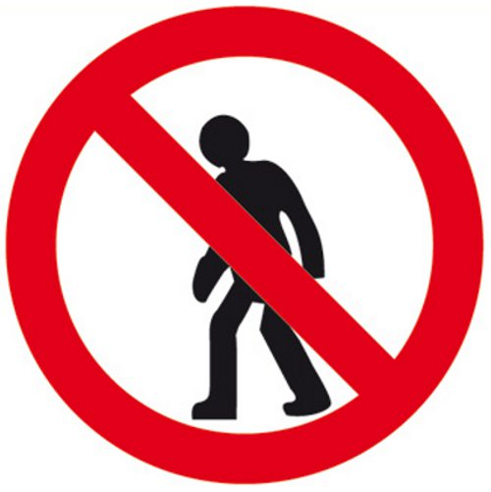C:\Archivos de programa\Microsoft Office\MEDIA\OFFICE12\Lines\BD21318_.gif

**AUTHORIZED PERSONNEL ONLY**